**Manual básico de uso del sistema**

Navegador de

l periodo d

el mes de trabajo

operando

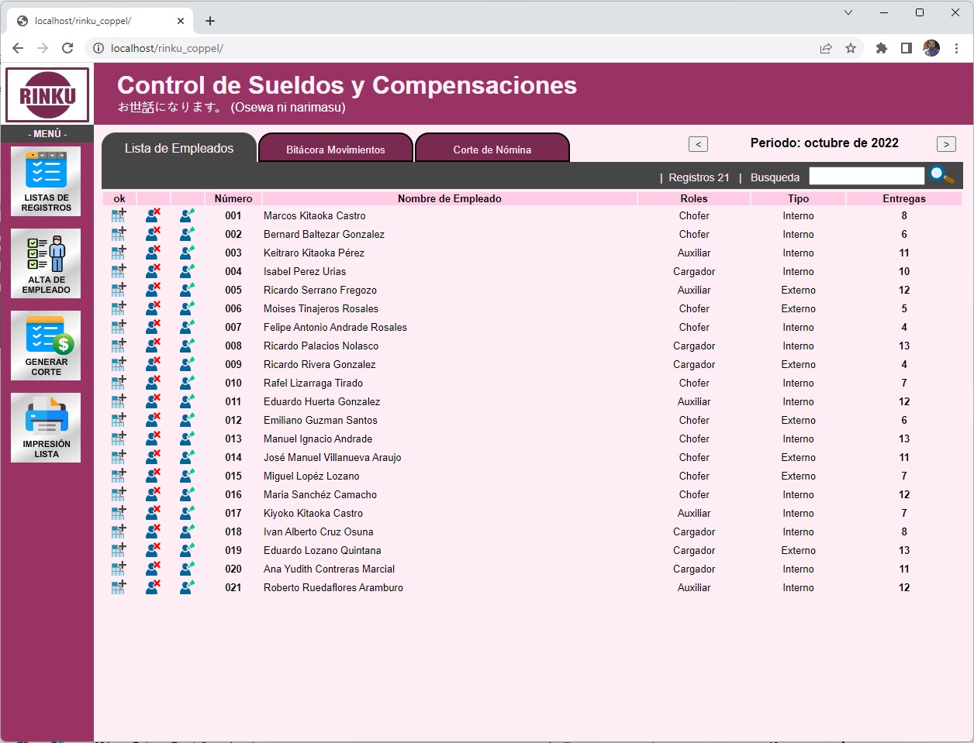

Alta de movimiento de entregas, el icono solo se muestra cuando no se ha realizado corte de nómina en el periodo seleccionado

* Si se muestra circulo azul o rojo significa que ya se hizo corte del periodo de nómina en ese mes por lo que ya no aparece el icono de alta de movimiento para evitar alterar cortes ya calculados.
* Círculo rojo significa que el empleado no tiene registros de entregas en el periodo seleccionado.
* Círculo azul significa que tiene registros de entrega

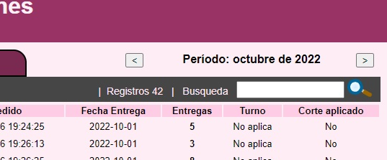**Búsqueda Avanzada**. Puede realizar búsqueda por una parte o completo el Nombre de empleado o por su Numero de trabajador, Tipo o Roles.

Si uso el filtrado de datos y quiere volver a mostrar completa la lista, solo debe de dejar la búsqueda en blanco y dar un Enter o clic en el icono de lupa.

Para generar una entrega a un empleado se da clic en el icono  de la lista de empleados

Modificar registro de empleado

Eliminar el registro de empleado

Generar una nueva entrega

Para eliminar o modificar una entrega ya registrada hay que irse a la lista de bitácoras de movimiento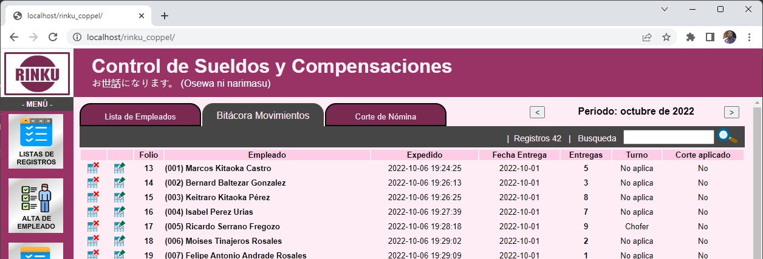

Modificar una entrega

Eliminar una entrega

El botón de menú de IMPRESIÓN LISTA funciona con la lista de datos de la pestaña que este seleccionada de

co

lor gris

.

